ML LAK/119/03-2023

Największa ilość bakterii Lactobacillus rhamnosus w leku probiotycznym*.

Lakcid forte Skład i postać: Każda kapsułka twarda zawiera minimum 10 mld CFU pałeczek Lactobacillus rhamnosus: Szczep Lactobacillus rhamnosus Pen - 40%; Szczep Lactobacillus rhamnosus E/N - 40%; Szczep Lactobacillus rhamnosus Oxy - 20%; Pałeczki oporne na: amoksycylinę, ampicylinę, azlocylinę, cefepim, cefotaksym, cefradynę, ceftazydym, cefuroksym, doksycyklinę, erytromycynę, gentamycynę, imipenem, klindamycynę, kloksacylinę, kolistynę, kotrimoksazol, kwas nalidyksowy, meropenem, metronidazol, neomycynę, netylmycynę, penicylinę, piperacylinę, streptomycynę, teikoplaninę, tobramycynę, wankomycynę. CFU – jednostka formowania kolonii (ang. Colony Forming Unit). Substancje pomocnicze o znanym działaniu: sacharoza, laktoza, żółcień pomarańczowa (E110). Każda kapsułka zawiera 115 mg sacharozy i 83 mg laktozy. Kapsułki twarde, celulozowe, składające się z dwóch cylindrycznych części. Przed rekonstytucją proszek w kapsułce ma postać sypkich, rozdrobnionych cząstek o zabarwieniu od jasno do ciemnobeżowego. Po rekonstytucji powstaje homogenna zawiesina, bez widocznych zanieczyszczeń. Wskazania: Poantybiotykowe zapalenie jelit ze szczególnym uwzględnieniem leczenia wspomagającego rzekomobłoniastego zapalenia okrężnicy; jako leczenie głównie przy nawracającym rzekomobłoniastym zapaleniu okrężnicy. Zapobieganie biegunce podróżnych. Leczenie wspomagające w czasie i po antybiotykoterapii. Podmiot odpowiedzialny: Zakłady Farmaceutyczne Polpharma S.A. ChPL: 2021.03.18.

* Na podstawie ChPL produktów leczniczych zawierających bakterie Lactobacillus rhamnosus dostępnych w Rejestrze Produktów Leczniczych na dzień 18.03.2021 r.

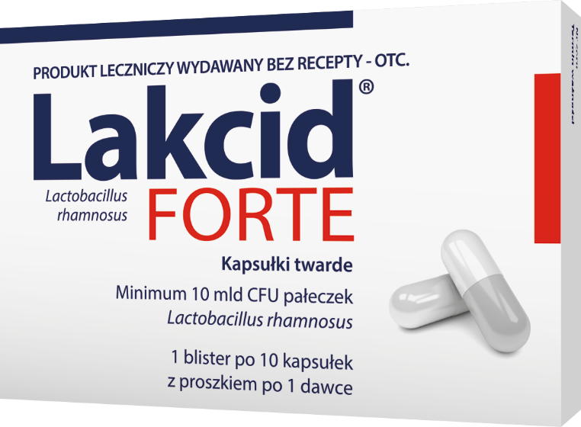

Reklama wizualna: To jest lek. Dla bezpieczeństwa stosuj go zgodnie z ulotką dołączoną do opakowania. Nie przekraczaj maksymalnej dawki leku. W przypadku wątpliwości skonsultuj się z lekarzem lub farmaceutą.
albo
To jest lek. Dla bezpieczeństwa stosuj go zgodnie z ulotką dołączoną do opakowania i tylko wtedy, gdy jest to konieczne. W przypadku wątpliwości skonsultuj się z lekarzem lub farmaceutą.
albo
To jest lek. Dla bezpieczeństwa stosuj go zgodnie z ulotką dołączoną do opakowania. Zwróć uwagę na przeciwwskazania. W przypadku wątpliwości skonsultuj się z lekarzem lub farmaceutą.

